Раскладка Ашмарина

Автор: Мирон Толи

2015-08-15

# Что такое «раскладка Ашмарина»?

Раскладка Ашмарина ― это чувашская раскладка. Она предназначена для работы над оцифровкой «Словаря чувашского языка» Н. И. Ашмарина, в котором помимо букв «ӑӗҫӳ» употребляются и другие буквы, например: Ђђ (Чч), Іі (Ии), Љљ (Ль ль), Њњ (Нь нь), Т̌т̌ (Ть ть), Р̌р̌ (Рь рь). Также для этой работы нужны и такие специальные символы, как: ‖ | ― † ...

# Как ею пользоваться?

Чтобы печатать обычные чувашские буквы и буквы, встречающиеся в словаре Ашмарина, необходимо, удерживая клавишу AltGr, одновременно нажать клавишу с «основной» буквой.

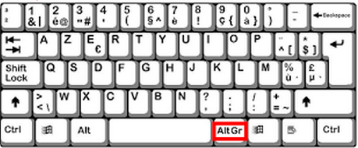

Рис. 1. Клавиша AltGr находится на клавиатуре справа от клавиши «Пробел».

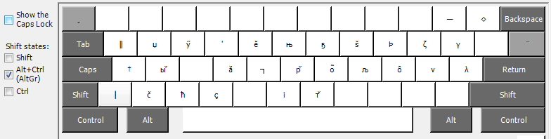

Рис. 2. Нажатие на клавишу AltGr дает доступ к этим символам

Например, чтобы напечатать букву «**Ӑ**» нужно нажать на клавишу AltGr и не отпуская её нажать на клавишу «**А**».

# DEAD KEYS – «Мёртвые клавиши»

Смотрите ниже.

# Установка раскладки

Чтобы установить раскладку, нужно нажать на эту ссылку: <http://bit.ly/asm-kbd>

На открывшемся сайте нужно «кликнуть» по файлу с названием «asmarin.zip»:

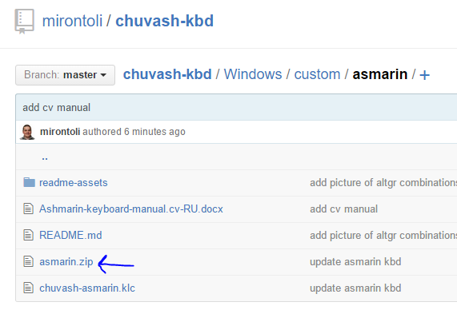

Далее, в открывшемся окне нужно кликнуть на «View Raw». Программа начнет загружаться на компьютер.

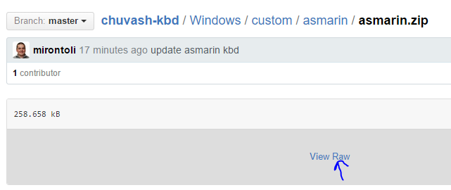

Когда программа загрузится, нужно открыть файл zip:

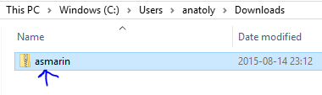

В открывшейся папке нужно кликнуть на файл «setup»

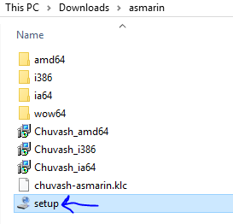

После установки необходимо нажать на «Close»:

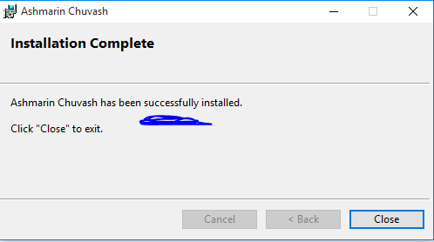

В открывшемся окне нажмите на «Add a language».

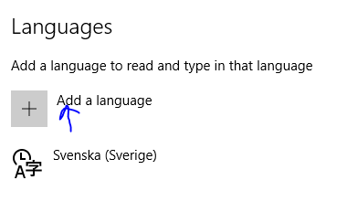

Поразительно, но чтобы установить чувашскую раскладку, необходимо выбрать в качестве языка «Русский»:

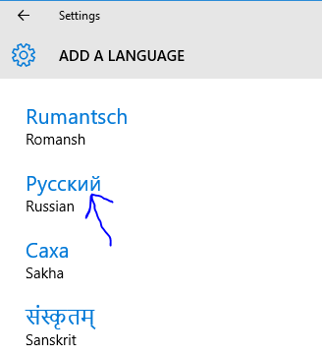

Рядом с языком «Русский» нужно открыть вкладку «Options»

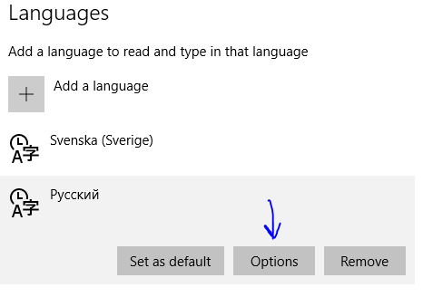

Для русского языка добавляем дополнительную раскладку – чувашскую!

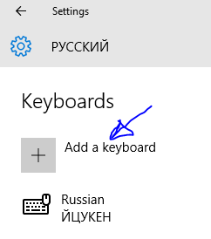

В открывшемся окне есть опция «Chuvash Cyrillic» ― нужно выбрать её!

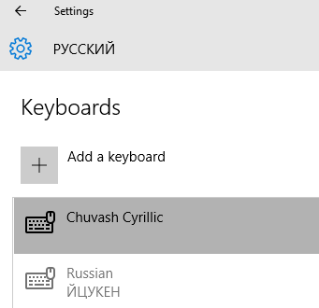

В стандартной русской раскладке нужно удалить «ЙЦУКЕН» раскладку:

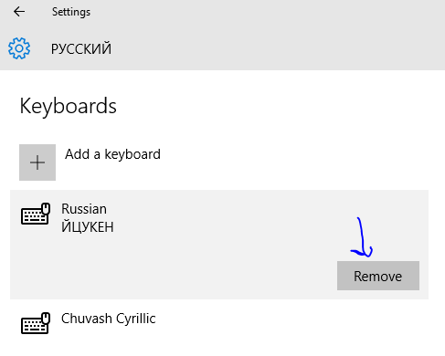

После этого у вас будет установлена правильная раскладка:

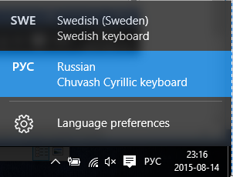

Я совсем забыл сказать: если что-то не сработало так, как надо, то нужно перезагрузить компьютер.

# Удаление программы

Чтобы удалить программу, нужно выбрать в меню «Uninstall or change a program» команду «Uninstall»

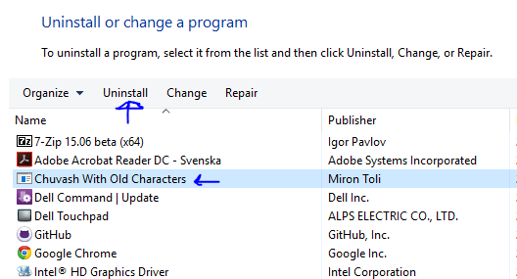

# Сочетания клавиш – способ 1:

Нажатие клавишы AltGr и одновременное нажатие клавиши с «основной» буквой дает в результате букву:

|  |  |  |
| --- | --- | --- |
| Нажатие Alt | клавиша с «основной» буквой | Получается: |
| http://www.betangel.com/images/for-KB/keyboard-altgr.jpg | а | ӑ |
| http://www.betangel.com/images/for-KB/keyboard-altgr.jpg | б |  |
| http://www.betangel.com/images/for-KB/keyboard-altgr.jpg | в |  |
| http://www.betangel.com/images/for-KB/keyboard-altgr.jpg | г | ҕ |
| http://www.betangel.com/images/for-KB/keyboard-altgr.jpg | д | ȏ |
| http://www.betangel.com/images/for-KB/keyboard-altgr.jpg | е | ӗ |
| http://www.betangel.com/images/for-KB/keyboard-altgr.jpg | ж | ν |
| http://www.betangel.com/images/for-KB/keyboard-altgr.jpg | з | ζ |
| http://www.betangel.com/images/for-KB/keyboard-altgr.jpg | и | і |
| http://www.betangel.com/images/for-KB/keyboard-altgr.jpg | й | ‖ |
| http://www.betangel.com/images/for-KB/keyboard-altgr.jpg | к | ' |
| http://www.betangel.com/images/for-KB/keyboard-altgr.jpg | л | љ |
| http://www.betangel.com/images/for-KB/keyboard-altgr.jpg | м |  |
| http://www.betangel.com/images/for-KB/keyboard-altgr.jpg | н | њ |
| http://www.betangel.com/images/for-KB/keyboard-altgr.jpg | о | о̃ |
| http://www.betangel.com/images/for-KB/keyboard-altgr.jpg | п | ┐ |
| http://www.betangel.com/images/for-KB/keyboard-altgr.jpg | р | р̌ |
| http://www.betangel.com/images/for-KB/keyboard-altgr.jpg | с | ҫ |
| http://www.betangel.com/images/for-KB/keyboard-altgr.jpg | т | т̌ |
| http://www.betangel.com/images/for-KB/keyboard-altgr.jpg | у | ӳ |
| http://www.betangel.com/images/for-KB/keyboard-altgr.jpg | ф | † |
| http://www.betangel.com/images/for-KB/keyboard-altgr.jpg | х | γ |
| http://www.betangel.com/images/for-KB/keyboard-altgr.jpg | ц | џ |
| http://www.betangel.com/images/for-KB/keyboard-altgr.jpg | ч | ђ |
| http://www.betangel.com/images/for-KB/keyboard-altgr.jpg | ш | š |
| http://www.betangel.com/images/for-KB/keyboard-altgr.jpg | щ | Ϸ |
| http://www.betangel.com/images/for-KB/keyboard-altgr.jpg | ъ |  |
| http://www.betangel.com/images/for-KB/keyboard-altgr.jpg | ы | ы̆ |
| http://www.betangel.com/images/for-KB/keyboard-altgr.jpg | ь | ѣ |
| http://www.betangel.com/images/for-KB/keyboard-altgr.jpg | э | λ |
| http://www.betangel.com/images/for-KB/keyboard-altgr.jpg | ю | … |
| http://www.betangel.com/images/for-KB/keyboard-altgr.jpg | я | č |

# способ 2. «Мёртвые клавиши»

«Мёртвые клавиши» предназначены для печатания дополнительных знаков у основных букв. Нажатие вслед за «мёртвой клавишей» клавиши с основной буквой приведёт к отображению дополнительных знаков у этой основной буквы.

## «Мёртвая клавиша» 1 – «ЭКЕМЕТ»

Сбоку от клавиши с буквой «э» находится «мёртвая клавиша»: между клавишей «Э» и клавишей «Enter»

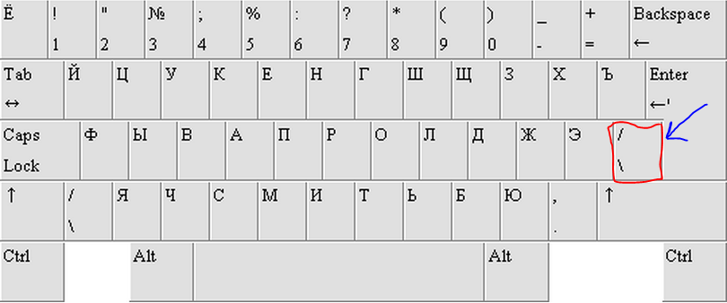

Нажатие этой «мёртвой клавиши» рядом с буквой «Э» приводит к появлению «шляпки» над буквой (Breve): нажатие этой клавиши перед нажатием клавиши с буквой «А» даёт букву «Ӑ».

Нажатие клавиши AltGr + мёртвой клавиши рядом с буквой «Э» даёт двоеточие над буквой (Diaresis): нажатие этого сочетания клавиш перед нажатием клавиши с буквой «А» даёт букву «Ӓ».

Нажатие клавиш AltGr + Shift +

«Экемет»

|  |  |  |  |
| --- | --- | --- | --- |
| Что нужно нажать |  | Клавиша с «основной» буквой | Получается: |
|  | «Экемет» | Пробел | ̆ |
|  | «Экемет» | а | ӑ |
|  | «Экемет» | о | ŏ |
|  | «Экемет» | е |  |
|  | «Экемет» | у |  |
| http://www.betangel.com/images/for-KB/keyboard-altgr.jpg | «Экемет» | Пробел | ̈ |
| http://www.betangel.com/images/for-KB/keyboard-altgr.jpg | «Экемет» | а | ӓ |
| http://www.betangel.com/images/for-KB/keyboard-altgr.jpg | «Экемет» | у | ӱ |
| http://www.betangel.com/images/for-KB/keyboard-altgr.jpg | «Экемет» | о | ӧ |
| http://www.betangel.com/images/for-KB/keyboard-altgr.jpg | «Экемет» | ж | ӝ |
| http://www.betangel.com/images/for-KB/keyboard-altgr.jpg | «Экемет» | з |  |
| http://www.betangel.com/images/for-KB/keyboard-altgr.jpg | «Экемет» | и |  |
|  | «Экемет» | Пробел | ̋ |
|  | «Экемет» | у | ӳ |
|  | «Экемет» | о | ő |
| http://www.betangel.com/images/for-KB/keyboard-altgr.jpg | «Экемет» | Пробел | ~ |
| http://www.betangel.com/images/for-KB/keyboard-altgr.jpg | «Экемет» | о | õ |

## «Мёртвая клавиша» 2 – «ЁлкИ»

Она располагаетя на клавише с буквой «Ё»!

|  |  |  |  |
| --- | --- | --- | --- |
| Что нужно нажать |  | Клавиша с «основной» буквой | Получается: |
| http://www.betangel.com/images/for-KB/keyboard-altgr.jpg | «Ёлки» | Пробел | ¸ |
| http://www.betangel.com/images/for-KB/keyboard-altgr.jpg | «Ёлки» | а |  |
| http://www.betangel.com/images/for-KB/keyboard-altgr.jpg | «Ёлки» | т | ţ |
| http://www.betangel.com/images/for-KB/keyboard-altgr.jpg | «Ёлки» | с | ҫ |
| http://www.betangel.com/images/for-KB/keyboard-altgr.jpg | «Ёлки» | Пробел | ̑ |
| http://www.betangel.com/images/for-KB/keyboard-altgr.jpg | «Ёлки» | о | ȏ |
|  |  |  |  |